**Écris le mot correspondant à chaque image (tu l’écriras de trois manières différentes)**

|  |  |  |  |
| --- | --- | --- | --- |
| C:\Users\M.JO\AppData\Local\Microsoft\Windows\Temporary Internet Files\Content.IE5\80WI0R9J\MPj04373530000[1].jpg | C:\Users\M.JO\AppData\Local\Microsoft\Windows\Temporary Internet Files\Content.IE5\E73TC9ZF\MCj04412880000[1].png |  |  |
|  |  |  |  |
|  |  |  |  |
|  |  |  |  |

|  |  |  |  |
| --- | --- | --- | --- |
| mur | fumée | bulles | nuage |
| **NUAGE** | **FUMÉE** | **BULLES** | **MUR** |
| **mur** | **nuage** | **fumée** | **bulles** |

**Construis les mots en-dessous de chaque image en utilisant les syllabes du bas.**

 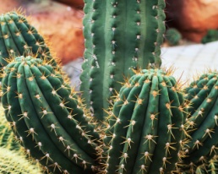 C:\Users\M.JO\AppData\Local\Microsoft\Windows\Temporary Internet Files\Content.IE5\E73TC9ZF\MCj02989130000[1].wmf C:\Users\M.JO\AppData\Local\Microsoft\Windows\Temporary Internet Files\Content.IE5\POYQF1A9\MCj01508490000[1].wmf

**cac**

**sée**

**lu**

**tue**

**tor**

**ne**

**fu**

**tus**